Лабораторна робота № 1
Розв’язування задачі лінійного програмування симплекс-методом.

Формулювання задачі лінійного програмування. Нагадаємо, що математично задача ЛП — це задача знаходження найбільшого (найменшого) значення лінійної функції багатьох змінних при лінійних обмеженнях типу рівності (нерівностей), коли на змінні задачі є (немає) обмежень на знак. У загальному випадку формально це означає задачу (для задачі максимізації):
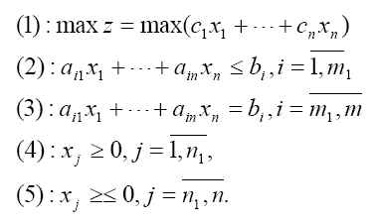
Аналогічно можна написати загальну постановку для задачі мінімізації
Проте вирішуються такі задачі, коли вони записані в одній із спеціальних форм. Для задачі максимізації є 4 спеціальних форми задачі ЛП: стандартна і канонічна форми.
Стандартна форма задачі ЛП максимізації:
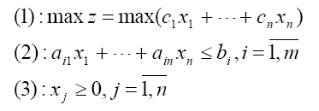
У матричному і векторному вигляді ця задача може бути записана так:
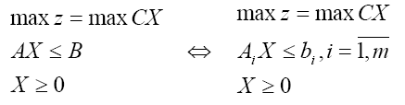
Канонічна форма задачі ЛП максимізации:
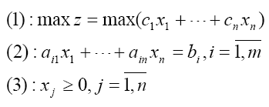
У матричному і векторному вигляді ця задача може бути записана так:
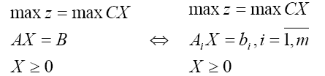

Алгоритм прямого симплекс-методу (максимізації).
0. Почати обчислення з прямо-допустимої симплексної таблиці.
Обчислення по алгоритму полягають у виконанні наступних однотипних ітерацій. Кожна така ітерація складається з трьох послідовно виконуваних кроків.
ІТЕРАЦІЯ
1. Перевірка оптимальності або знаходження провідного стовпця С-Т.
- Якщо всі коефіцієнти у виділеному рядку при небазисних змінних не негативні (коефіцієнти в z-рівнянні), то поточне базисне рішення є оптимальним.
- Інакше на наступній ітерації в число базисних змінних вводимо небазисну змінну x_{s}, номер якої знаходиться за правилом:
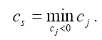
Стовпець під номером s називається провідним стовпцем симплексної таблиці.
2. Перевірка умови необмеженості рішення задачі ЛП і знаходження ведучого рядка (провідного елементу) С-Т.
- Якщо в провідному стовпці симплексної таблиці s немає позитивних коефіцієнтів, то значення завдання ЛП необмежене (немає оптимального рішення)
- Інакше (у провідному стовпці є позитивні елементи) як базисна змінна, яка виключається з числа базисних вибирається та змінна x_{r}, для якої:
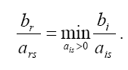
Рядок під номером r називається ведучим рядком С-Т, а елемент a_{rs}>0 – ведучим елементом С-Т.

3. Перетворення симплексної таблиці.
- Використовуючи еквівалентні перетворення таблиці (процедуру Гауса) перераховуємо таблицю так, щоб ведучий елемент нової С-Т став рівним 1, а решта всіх елементів ведучого стовпця – рівними 0.
Позначимо верхнім індексом 1 елементи нової симплексної таблиці. Тоді формули перерахунку коефіцієнтів приймуть вигляд:
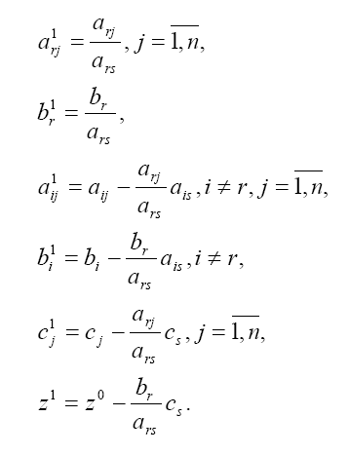
Перехід на нову ітерацію.

Приклад.

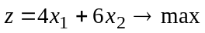
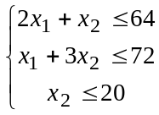
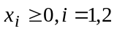

Симплекс-метод застосовний, оскільки всі знаки нерівностей є “≤” (задача з початковим базисом), а всі вільні члени в системі є невід'ємними.
Перепишемо задачу в канонічній формі, тобто обмеження-нерівності запишемо у вигляді рівностей, додаючи балансові змінні:

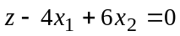
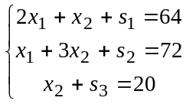
; 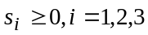;

Базисом системи є 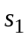, 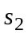, 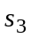, кожна з цих змінних входить лише в одне рівняння системи з коефіцієнтом 1, 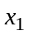, 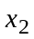 – вільні змінні.
Складемо першу симплекс-таблицю (“Ітерація 0”), тобто таблицю коефіцієнтів цільової функції та системи рівнянь при відповідних змінних. В нашій таблиці назва стовпця “БЗ” означає “Базові Змінні”, “Розв’язок” – стовпець правих частин рівнянь системи, а призначення стовпця “Відношення” буде розкрито дещо пізніше. У таблиці окремими стовпцями описані всі змінні, зокрема і балансові, а рядками описують саме значення функції z та базисні змінні.
Оскільки у рядку z є від’ємні коефіцієнти, то розв’язок не є оптимальним.

Ітерація 0
БЗ |  |  |  |  |  | Розв’язок | Відношення
 | -4 | -6 | 0 | 0 | 0 | 0 | –
 | 2 | 1 | 1 | 0 | 0 | 64 | 64 / 1 = 64
 | 1 | 3 | 0 | 1 | 0 | 72 | 72 / 3 = 24
 | 0 | 1 | 0 | 0 | 1 | 20 | 20 / 1 = 20

Для покращення розв’язку перейдемо до наступної ітерації симплекс-методу, внаслідок чого буде отримана наступна симплекс-таблиця (“Ітерація 1”). Для цього слід вибрати провідний стовпець. В задачі на максимум провідний стовпець визначається найбільшим за модулем від’ємним коефіцієнтом у z-рядку. В таблиці “Ітерація 0” це стовпець (коефіцієнт рівний –6), виділений кольором.
Тоді вибираємо провідний рядок наступним чином. Для кожного рядка (окрім z) ділимо елемент стовпця “Розв’язок” на додатний елемент провідного стовпця. Відповідні результати вписуємо у стовпець “Відношення” (ось для чого цей стовпець потрібний). Провідним рядком буде той, для якого значення стовпця “Відношення” є найменшим (це виділений кольором рядок з відношенням, рівним 20). Для рядка z значення стовпця “Відношення” обчислювати не потрібно – лише для базисних змінних. Якщо стовпець “Відношення” містить декілька однакових мінімальних значень, вибираємо будь-яке з них. Якщо у провідному стовпці всі коефіцієнти недодатні, то розв’язок задачі нескінченний.
На перетині провідного стовпця та провідного рядка знаходиться провідний елемент (в нашому випадку коефіцієнт 1, комірка виділена кольором). Провідний стовпець вводиться у базисне рішення, а провідний рядок виводиться з нього. Тому в таблиці “Ітерація 1” замість рядка присутній рядок .
Побудова таблиці “Ітерація 1” здійснюється на основі таблиці “Ітерація 0”. В новій таблиці в стовпці необхідно одержати 1 на місці провідного елемента та 0 на місці всіх інших елементів. В нашому випадку провідний елемент і так рівний 1, а тому в нову таблицю переписуємо без змін рядок 0 1 0 0 1 20. Інакше довелося б поділити весь рядок на значення провідного елемента. Нові значення рядків z, та отримуємо таким чином: до відповідного рядка з таблиці “Ітерація 0” додаємо рядок таблиці “Ітерація 1”, помножений на таке число, щоб у стовпці нового отриманого рядка був 0. Наприклад,
рядок z таблиці “Ітерація 0”: -4 -6 0 0 0 0. Щоб отримати значення 0 у другому стовпці слід помножити рядок таблиці “Ітерація 1” на 6 і скласти з рядком z таблиці “Ітерація 0”:
-4 -6 0 0 0 0
+
0 6 0 0 6 120
-4 0 0 0 6 120
Аналогічно поступаємо з рештою рядків. В результаті одержимо таку таблицю “Ітерація 1”:

Ітерація 1
БЗ |  |  |  |  |  | Розв’язок | Відношення
 | -4 | 0 | 0 | 0 | 6 | 120 | –
 | 2 | 0 | 1 | 0 | -1 | 44 | 44/2 = 22
 | 1 | 0 | 0 | 1 | -3 | 12 | 12/1 =12
 | 0 | 1 | 0 | 0 | 1 | 20 | –

Оскільки в рядку z таблиці “Ітерація 1” є від’ємні коефіцієнти, то необхідне подальше поліпшення розв’язку. Тепер провідним стовпцем буде , оскільки саме елемент, що знаходиться на перетині рядка z і стовпця є найбільшим за модулем від’ємним елементом. Для знаходження провідного рядка знову шукаємо відповідні відношення. Оскільки ділити на 0 не можна, для рядка у стовпці “Відношення” буде прочерк. Мінімальне відношення (12) буде для рядка . Це означає, що тепер вводиться у базисні змінні, а виводиться з базисних змінних.
Ітерація 2
БЗ |  |  |  |  |  | Розв’язок | Відношення
 | 0 | 0 | 0 | 4 | -6 | 168 | –
 | 0 | 0 | 1 | -2 | 5 | 20 | 20/5 = 4
 | 1 | 0 | 0 | 1 | -3 | 12 | –
 | 0 | 1 | 0 | 0 | 1 | 20 | 20/1 = 20

Провідним стає стовпець , значення якого в рядку z (-6) є найбільшим за модулем від’ємним значенням. Прочерк у стовпці “Відношення” для рядка пояснюється тим, що відповідне значення провідного стовпця не є додатним (-3). Провідним рядком стане рядок ( замінить в новому базисному розв’язку). Провідним елементом буде 5, отже в новій таблиці слід відповідний рядок поділити на 5.
Нова таблиця (“Ітерація 3”) виглядатиме так:
Ітерація 3
БЗ |  |  |  |  |  | Розв’язок | Відношення
 | 0 | 0 | 6/5 | 8/5 | 0 | 192 | –
 | 0 | 0 | 1/5 | -2/5 | 1 | 4 | –
 | 1 | 0 | 3/5 | -1/5 | 0 | 24 | –
 | 0 | 1 | -1/5 | 2/5 | 0 | 16 | –

Оскільки рядок z не містить від’ємних значень, то знайдено оптимальний розв’язок: 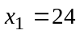, 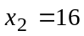, 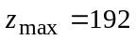.

Опис функцій
Для вирішення даного типу завдань пакет MatLab пропонує функцію linprog
Синтаксис:
x = linprog(f,A,b,Aeq,beq)
x = linprog(f,A,b,Aeq,beq,lb,ub)
x = linprog(f,A,b,Aeq,beq,lb,ub,x0)
x = linprog(f,A,b,Aeq,beq,lb,ub,x0,options)
[x,fval] = linprog(...)
[x,fval,exitflag] = linprog(...)
[x,fval,exitflag,output] = linprog(...)
[x,fval,exitflag,output,lambda] = linprog(...)
Опис:
Linprog вирішує задачу лінійного програмування.
* x = linprog(f,a,b) знаходить min f''*x за умови, що A*x <= b.
* x = linprog(f,a,b,aeq,beq) вирішує вказані вище завдання за умови додаткового виконання обмежень у вигляді рівності Aeq*x = beq. Якщо немає нерівностей, то встановлюється A=[] і b=[].
* x = linprog(f,a,b,aeq,beq,lb,ub) визначає набір нижніх і верхніх границь для проектованих змінних х, так що рішення завжди знаходиться в діапазоні lb <= x<= ub. Якщо немає нерівностей, то встановлюється Aeq=[] і beq=[].
* x = linprog(f,a,b,aeq,beq,lb,ub,x0) встановлює початкову точку як х0. Ця опція має місце лише для середньо-масштабного алгоритму (options.LargeScale рівна ''off''). Велико-масштабний алгоритм, що приймається за умовчанням, ігнорує будь-яку стартову точку.
* x = linprog(f,a,b,aeq,beq,lb,ub,x0,options) проводить оптимізацію з визначеними в структурній опції параметрами оптимізації.
* [x,fval] = linprog(...) повертає значення цільової функції fun як рішення від х: fval = f''*x.
* [x,lambda,exitflag] = linprog(...) повертає значення exitflag, яке містить опис вихідних умов.
* [x,lambda,exitflag,output] = linprog(...) повертає структурний вихід з інформацією про оптимізацію
* [x,fval,exitflag,output,lambda] = linprog(...) Повертає структурну lambda, чиї поля включають множники Лагранжа як рішення від х.

Алгоритм:
- Крупно-масштабна оптимізація. Крупно-масштабний метод заснований на LIPSOL (Лінійне Рішення для Внутрішньої Точки), що є варіантом алгоритму предиктор-коректор Меротра, метод одночасного вирішення прямої і двоїстої задач з внутрішньою точкою. Перед тим, як алгоритм почне ітерації, виконується ряд підготовчих кроків.
- Середньо-масштабна оптимізація. Linprog використовує заснований на алгоритмі квадратичного програмування метод проекцій. linprog має активний набір методів і, таким чином, є варіантом добре відомого симплексного методу для лінійного програмування. Він знаходить початкове допустиме рішення шляхом первинного рішення задачі лінійного програмування.

Завдання.

Знайти рішення задачі лінійного програмування симплекс-методом.
Для одержання оцінки “відмінно” обов’язково скласти програму в одному з вивчених раніше середовищ програмування. Розроблена програма повинна містити графічних інтерфейс для задавання коефіцієнтів цільової функції та системи рівнянь згідно поставленого завдання. Слід передбачити виведення всіх симплекс-таблиць (і остаточної, і проміжних).
Крім цього, задачу слід розв’язати з використанням одного зі спеціалізованих пакетів (MathCad, MatLab, Mathematica, Excel) та порівняти результати.
Номер варіанта відповідає номеру студента в групі.
Оформити звіт про виконання лабораторної роботи за такою схемою: титульний аркуш, тема, мета, індивідуальне завдання, код програми, протокол роботи, висновок.

Індивідуальні завдання

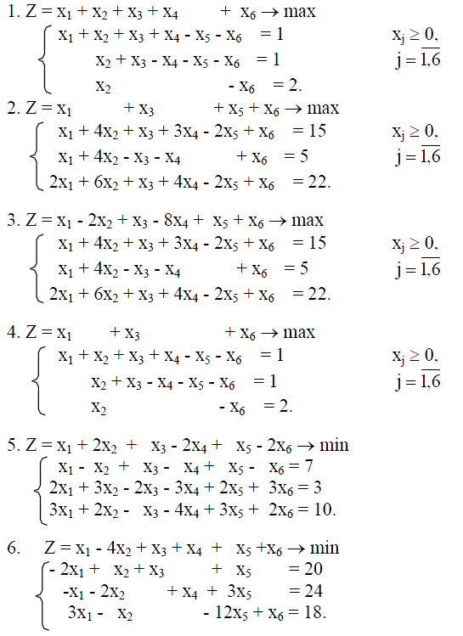
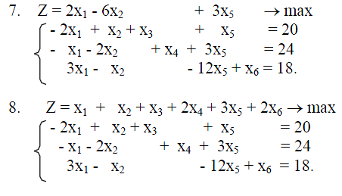
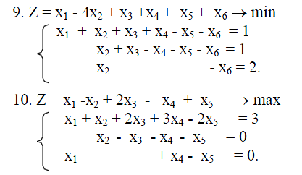
11.
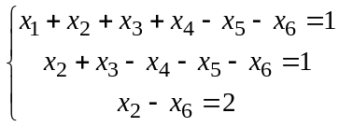

12.
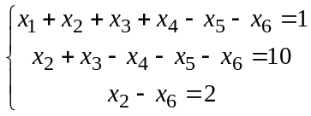
13. 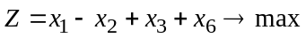
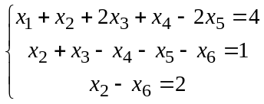
14.
